出題者 | 趙為娣 |  | 服務單位 | 基隆市東光國民小學
學習主題 | □海洋休閒 □海洋社會 □海洋文化  □海洋科學與技術 海洋資源與永續
適用年段 | 低 中 高 國中 高中
類型 | □文章 圖像 □影音(限Youtube連結)
媒材 | 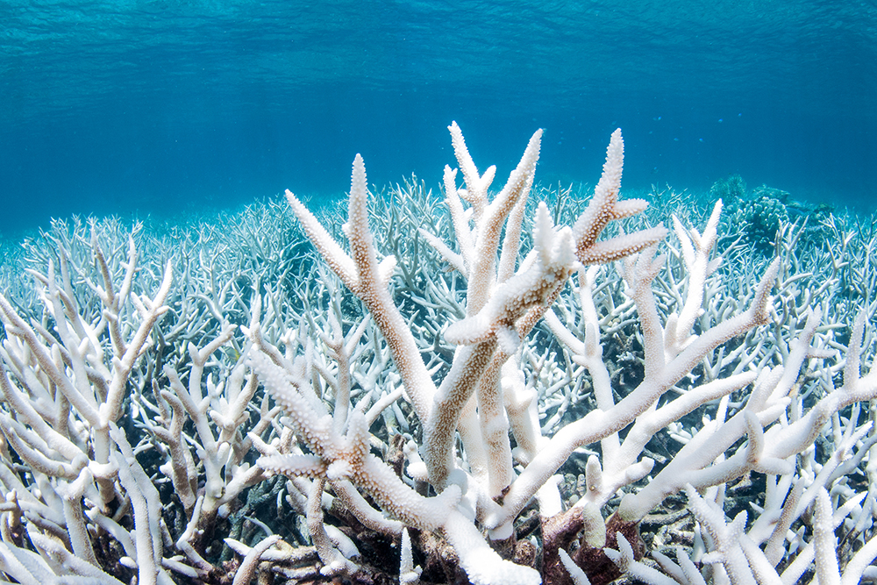
出處 | □自編 | 引用  https://www.tdeda.org/archives/367
※下列題目格式可依出題所需,如果一個媒材為對應到多題目的題組，請自行複製增加題目表格，一個題組最多三個題目
題目1 |  | 由照片顯示，我們賴以為生的海洋目前所遭遇到的危機是什麼？
選項 | A  微生物繁殖 |  | B  珊瑚白化
 | C  植物結霜 |  | D  冰山融化
答案 | B
題目2 |  | 呈上題，造成這種現象的原因是什麼？
選項 | A  地震 |  | B  地球暖化
 | C  環境過度保護 |  | D  海水溫度下降
答案 | B
※ 授權說明：此題組將授權給基隆市海洋教育於教學上使用，不得為商業營利用途。

